CURSO DE ESPECIALIZAÇÃO EM EDUCAÇÃO E DIVERSIDADE CULTURAL
MÓDULO II
Governamentalidade, Multiculturalismo e Processos de Subjetivação
Professora Dra. Dulce Mari Voss
Acadêmica: Hélen Giorgis Santos (helenuow@hotmail.com)

Foto + Viagem Cultural + Comentário
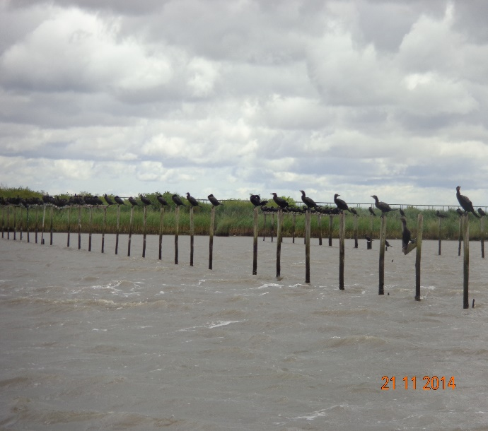

A Ciência que considera a beleza e os sentimentos fortalece cada um de nós, esse é o fenômeno do domínio da Estética ambiental, pois essa diz que quando desenvolvemos uma visão sensível, conseguimos criar uma nova razão para nossa existencia no mundo que não seja sinônimo de auto-destruição. E ao perceber os pássaros pousarem em um ritmo único e perfeito isso tornasse quase que uma metamorfose de vários sentimentos em um único instante. Isso é a natureza que o homem ainda não conseguiu destruir, o seu ritmo a sua sintonia, os pássaros trabalhando como uma orquestra. E acredito que foi isso que essa primeira viagem cultural tentou atingir, ou seja, os nossos sentimentos, os nossos eus privados, penso que o objetivo era de fazer com que cada aluno parasse nem que fosse por um segundo e tentasse observar a diversidade da vida e relatasse em uma única imagem o seu sentimento de estar livre, prazer e satisfação de poder se auto-conhecer, de aprender com quem quer ensinar, e ao mesmo tempo levar todo esse aprendizado para o espaço escolar, relatar suas experiências e dizer que tudo é possível quando paramos para refletir, sentir, conviver em harmonia na diversidade cultural e natural. E ao término de tudo isso, poder dizer que bom que podemos viver e estar aqui, obrigada por essa oportunidade.

